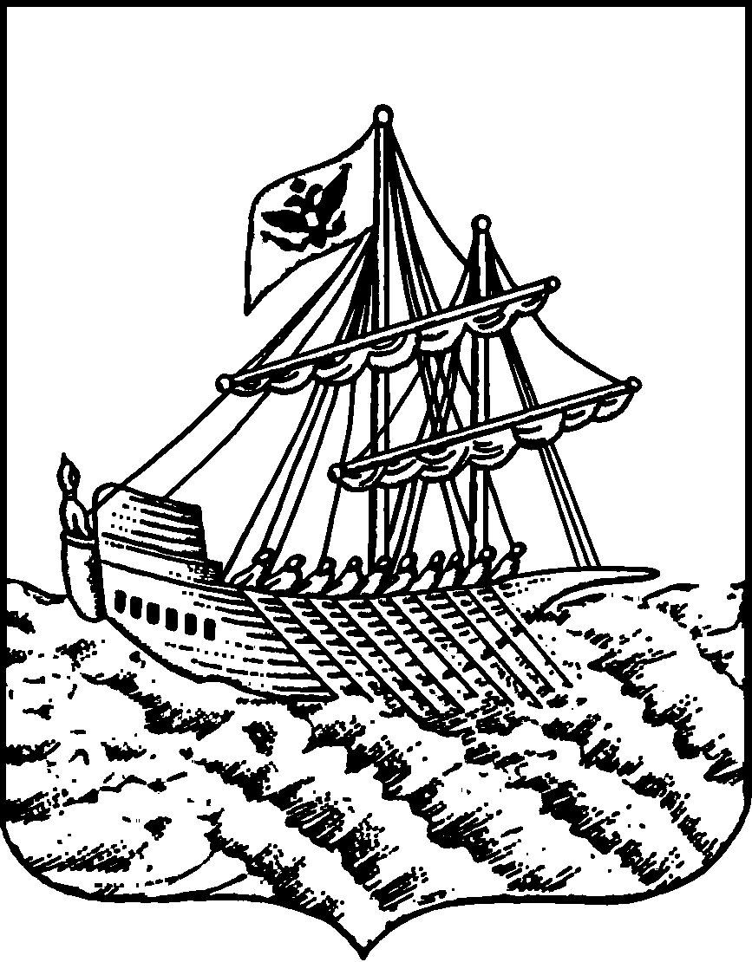
АДМИНИСТРАЦИЯ ГОРОДА КОСТРОМЫ
ПОСТАНОВЛЕНИЕ
18 апреля 2022 года |  |  | № | 674
 | Об организации и обеспечении безопасности населения в местах массового отдыха на водных объектах общего пользования в городе Костроме в 2022 году
В целях создания комфортных и безопасных условий в местах массового отдыха жителей города Костромы, улучшения организации работы по приведению зон отдыха в надлежащее состояние и безопасного проведения купального сезона 2022 года на водоемах города Костромы, в соответствии с пунктами 20 и 32 части 1 статьи 16 Федерального закона от 6 октября 2003 года № 131-ФЗ «Об общих принципах организации местного самоуправления в Российской Федерации», статьей 6 Водного кодекса Российской Федерации, приказом Министерства Российской Федерации по делам гражданской обороны, чрезвычайным ситуациям и ликвидации последствий стихийных бедствий от 30 сентября 2020 года № 732 «Об утверждении Правил пользования пляжами в Российской Федерации», пунктом 4 Правил охраны жизни людей на водных объектах в Костромской области, утвержденных постановлением администрации Костромской области
от 7 сентября 2010 года № 313-а, частью 4 статьи 1 Правил использования водных объектов общего пользования для личных и бытовых нужд на территории города Костромы, утвержденных решением Думы города Костромы от 31 марта 2011 года № 36, руководствуясь статьями 42, 44, частью 1 статьи 57 Устава муниципального образования городского округа город Кострома,

ПОСТАНОВЛЯЮ:

1. Утвердить прилагаемый План мероприятий по подготовке и содержанию мест массового отдыха на водных объектах общего пользования, обеспечению безопасности людей на водных объектах на территории города Костромы
в 2022 году.
2. Установить период купального сезона с 1 июня 2022 года
по 31 августа 2022 года.
3. Установить в качестве мест массового отдыха на водных объектах общего пользования на территории города Костромы в купальных целях: левый берег реки Волга (улица Лесная), правый берег реки Волга (улица Широкая, набережная Чернигинская), берег реки Кострома (проспект Речной).
4. Муниципальному казенному учреждению города Костромы «Чистый город» (Смирнова Ю. А.) обеспечить ежедневную уборку указанных в пункте 3 настоящего постановления мест массового отдыха на водных объектах общего пользования в период с 1 июня 2022 года по 31 августа 2022 года.
5. Расходы на реализацию настоящего постановления произвести в пределах бюджетных ассигнований, предусмотренных в соответствии с решением Думы города Костромы от 23 декабря 2021 года № 226 «О бюджете города Костромы на 2022 год и на плановый период 2023 и 2024 годов»:
5.1. для муниципального казенного учреждения города Костромы «Чистый город» на организацию обустройства мест массового отдыха на водных объектах общего пользования по разделу 0500 «Жилищно-коммунальное хозяйство», подразделу 0503 «Благоустройство», целевой статье расходов 0320063000 «Озеленение», группе вида расходов 200 «Закупка товаров, работ и услуг для обеспечения государственных (муниципальных) нужд» классификации расходов бюджетов Российской Федерации;
5.2. для муниципального казенного учреждения города Костромы «Центр гражданской защиты города Костромы» на обеспечение безопасности населения на воде по разделу 0300 «Национальная безопасность и правоохранительная деятельность», подразделу 0309 «Гражданская оборона», целевой статье расходов 0820093990 «Расходы на обеспечение деятельности подведомственных учреждений», группе вида расходов 100 «Расходы на выплаты персоналу в целях обеспечения выполнения функций государственными (муниципальными) органами, казенными учреждениями, органами управления государственными внебюджетными фондами», группе вида расходов 200 «Закупка товаров, работ и услуг для обеспечения государственных (муниципальных) нужд» классификации расходов бюджетов Российской Федерации.
6. Отделу по работе со средствами массовой информации Администрации города Костромы (Кокоулина О. Н.) совместно с муниципальным казенным учреждением города Костромы «Центр гражданской защиты города Костромы» (Ведров С. А.) организовать работу по информированию населения через официальный сайт Администрации города Костромы о правилах поведения на водных объектах и оказанию первой медицинской помощи пострадавшим.
7. Контроль за исполнением настоящего постановления возложить на первого заместителя главы Администрации – председателя Комитета по строительству, транспорту и дорожной деятельности Администрации города Костромы Болоховца О. В.
8. Настоящее постановление подлежит официальному опубликованию.

Глава Администрации города Костромы А. В. Смирнов

УТВЕРЖДЕН
постановлением
Администрации города Костромы
от 18 апреля 2022 года № 674

План мероприятий
по подготовке и содержанию мест массового отдыха на водных объектах общего пользования, обеспечению безопасности людей на водных объектах на территории города Костромы в 2022 году

№  п/п | Наименование мероприятия | Ответственный за организацию работ | Срок исполнения
1 | Осуществление деятельности по проведению работ на рыбохозяйственных водных объектах – река Волга и река Кострома | Муниципальное казенное учреждение города Костромы «Чистый город» | в соответствии с заключением  от 23 марта 2018 года  № 01-19/2241 Московско-Окского территориального управления Федерального агентства по рыболовству, выданным на 5 лет
2 | Получение санитарно-эпидемиологического заключения на места массового отдыха на водных объектах общего пользования (пляжей) в Управлении Федеральной службы по надзору в сфере защиты прав потребителей и благополучия человека по Костромской области | Муниципальное казенное учреждение города Костромы «Чистый город» | до 1 июня 2022 года
3 | Направление в Центр государственной инспекции по маломерным судам Главного управления Министерства Российской Федерации по делам гражданской обороны, чрезвычайным ситуациям и ликвидации последствий стихийных бедствий по Костромской области заявлений-деклараций с выдержками из проектной (эксплуатационной) документации пляжей, подтверждающие достоверность сведений, указанных в заявлении-декларации | Комитет по строительству, транспорту и дорожной деятельности Администрации города Костромы,  муниципальное казенное учреждение города Костромы «Чистый город» | до 30 апреля 2022 года
4 | Получение от Центра государственной инспекции по маломерным судам Главного управления Министерства Российской Федерации по делам гражданской обороны, чрезвычайным ситуациям и ликвидации последствий стихийных бедствий по Костромской области уведомлений о регистрации заявлений-деклараций с информацией о присвоенном регистрационном номере | Комитет по строительству, транспорту и дорожной деятельности Администрации города Костромы | до 1 июня 2022 года
5 | Комиссионное обследование мест массового отдыха на водных объектах общего пользования (пляжей) на готовность к открытию купального сезона с участием департамента природных ресурсов и охраны окружающей среды Костромской области, Верхне-Волжского межрегионального управления Росприроднадзора, Управления Федеральной службы по надзору в сфере защиты прав потребителей и благополучия человека по Костромской области | Комитет по строительству, транспорту и дорожной деятельности Администрации города Костромы | 27 мая  2022 года
6 | Обследование и очистка подводной части акватории мест массового отдыха на водных объектах общего пользования | Муниципальное казенное учреждение города Костромы «Центр гражданской защиты города Костромы» | до 27 мая 2022 года
7 | Изготовление и установка ограничительных буев мест массового отдыха на водных объектах общего пользования | Муниципальное казенное учреждение города Костромы «Центр гражданской защиты города Костромы» | до 27 мая 2022 года
8 | Проведение разъяснительной работы среди учащихся о мерах безопасности и правилах поведения на водных объектах и проведение постоянной работы по повышению ответственности руководителей образовательных учреждений за организацию разъяснительной работы по мерам безопасного поведения детей на водных объектах | Комитет образования, культуры, спорта и работы с молодежью Администрации города Костромы | до 27 мая 2022 года, далее в течение купального сезона
9 | Ремонт оборудования (теневые навесы, скамейки, кабины для переодевания, доски объявлений, урны, стационарные туалеты) | Муниципальное казенное учреждение города Костромы «Чистый город» | до 27 мая 2022 года
10 | Содержание оборудования – уборка с дезинфицирующими средствами (теневые навесы, скамейки, кабины для переодевания, доски объявлений, урны, стационарные туалеты) в местах массового отдыха на водных объектах общего пользования | Муниципальное казенное учреждение города Костромы «Чистый город» | июнь - август 2022 года
11 | Организация сбора и вывоза твердых коммунальных отходов в местах массового отдыха на водных объектах общего пользования | Муниципальное казенное учреждение города Костромы «Чистый город» | июнь - август 2022 года
12 | Установка контейнеров для сбора твердых коммунальных отходов на обустроенных контейнерных площадках в местах массового отдыха на водных объектах общего пользования (количество контейнеров определить в соответствии предъявляемыми требованиями действующего законодательства Российской Федерации) | Муниципальное казенное учреждение города Костромы «Чистый город» | до 27 мая 2022 года
13 | Установка и содержание биотуалетов в местах массового отдыха на водном объекте общего пользования (количество биотуалетов определить в соответствии предъявляемыми требованиями действующего законодательства Российской Федерации) | Муниципальное казенное учреждение города Костромы «Чистый город» | до 27 мая 2022 года, далее в течение купального сезона
14 | Проведение акарицидной обработки мест массового отдыха на водных объектах общего пользования | Муниципальное казенное учреждение города Костромы «Чистый город» | до 27 мая 2022 года
15 | Ежедневное санитарное содержание мест массового отдыха на водных объектах общего пользования (территории прибрежной полосы, тротуаров, газонов, туалетов) | Муниципальное казенное учреждение города Костромы «Чистый город» | май - август 2022 года
16 | Установка в необорудованных (неустановленных) для купания местах знаков (аншлагов), запрещающих купание | Муниципальное казенное учреждение города Костромы «Чистый город», муниципальное казенное учреждение города Костромы «Центр гражданской защиты города Костромы» | май - август 2022 года
17 | Установка фонтанчика и обеспечение отдыхающих питьевой водой в местах массового отдыха на водных объектах общего пользования | Муниципальное унитарное предприятие города Костромы «Костромагорводо-канал» | до 27 мая 2022 года, далее в течение купального сезона
18 | Отбор проб и проведение лабораторных исследований питьевой воды из установленных фонтанчиков | Муниципальное унитарное предприятие города Костромы «Костромагорводо-канал» | до 27 мая 2022 года, далее в течение купального сезона
19 | Подсыпка песка в местах массового отдыха на водных объектах общего пользования | Муниципальное казенное учреждение города Костромы «Чистый город» | до 27 мая 2022 года
20 | Организация торговли прохладительными напитками в местах массового отдыха на водных объектах общего пользования с заключением договоров на вывоз твердых коммунальных отходов | Управление экономики Администрации города Костромы | июнь - август 2022 года
21 | Организация спасательных постов в местах массового отдыха на водных объектах общего пользования | Муниципальное казенное учреждение города Костромы «Центр гражданской защиты города Костромы» | июнь - август 2022 года
22 | Обеспечение сотрудников спасательных постов необходимым резервом изделий медицинского назначения для оказания первой помощи пострадавшим на воде и сигнальным инвентарем | Муниципальное казенное учреждение города Костромы «Центр гражданской защиты города Костромы» | июнь - август 2022 года
23 | Обеспечение постоянной готовности аварийно-спасательного отряда к проведению аварийно-спасательных и других неотложных работ в местах массового отдыха на водных объектах общего пользования, организация работы временных спасательных постов, дежурства и своевременное прибытие дежурной смены для спасения людей, оказавшихся в чрезвычайной ситуации | Муниципальное казенное учреждение города Костромы «Центр гражданской защиты города Костромы» | июнь - август 2022 года
24 | Изготовление наглядной агитации, информации по предотвращению несчастных случаев на воде и правил поведения на водных объектах и ее размещение на информационных стендах | Муниципальное казенное учреждение города Костромы «Центр гражданской защиты города Костромы», муниципальное казенное учреждение города Костромы «Чистый город» | июнь - август 2022 года
25 | Размещение на официальном сайте Администрации города Костромы материалов о правилах поведения в местах массового отдыха на водных объектах общего пользования и оказании первой медицинской помощи пострадавшим на воде | Отдел по работе со средствами массовой информации Администрации города Костромы | июнь - август 2022 года

